Дистанционное обучение
Тема № 7 ВЫДАЮЩИЕСЯ ЛЫЖНИКИ-ГОНЩИКИ
Старший тренер-преподаватель Нечаева Л.В.
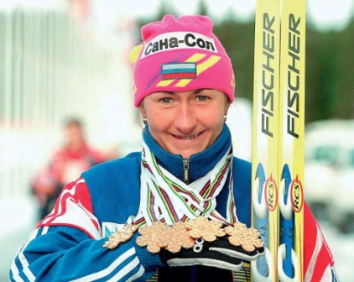
Елена Валерьевна Вяльбе
Советская и российская лыжница, общественный деятель. Президент Общероссийской общественной организации «Федерация лыжных гонок России» с 2010 года. Глава Ассоциации лыжных видов спорта России с 2020 года.
Спортивная карьера
Елена Вяльбе родилась 20 апреля 1968 года в городе Магадане. Начала заниматься лыжным спортом с 8 лет в ДЮСШ г. Магадан Первыми тренерами юной Лены Трубицыной стали Г. Попков и В. Ткаченко. К девочке быстро приходят первые успехи. В 11 лет она становится членом сборной команды Магаданского региона по лыжным гонкам. А в 14 лет «магаданскому самородку» присвоено звание мастера спорта СССР и обеспечен путь в основной состав сборной команды СССР.
В 1986 году на дебютном чемпионате мира среди юниоров в американском Лейк-Плесиде 17-летняя Елена Трубицына завоевала награды во всех гонках (два серебра - в эстафете и классической гонке на 5 км, бронзу в гонке свободным стилем 15 км). В 1987 году вновь завоевала награды во всех гонках на чемпионате мира среди юниоров в итальянском Азиаго. Елена выиграла золото в индивидуальной гонке на 15 км коньком и в составе эстафеты, а также серебро в гонке на 5 км классикой. С 1987 года стала выступать под фамилией Вяльбе (вышла замуж за эстонского лыжника Урмаса Вяльбе).
На взрослом Кубке мира дебютировала в сезоне 1986/1987 годов на этапе в финском Лахти. Уже в первых стартах завоевала очки Кубка мира, показав результаты первой мировой десятки — в индивидуальных гонках на этапах в Лахти и в Фалуне заняла 8 и 5 места соответственно. Дебютный сезон закончила на 23 месте в общем зачёте. В том же сезоне выиграла свою первую гонку на Кубке мира в составе советской эстафетной команды. 1 марта 1987 года квартет в составе Антонины Ординой, Ларисы Лазутиной, Елены Вяльбе и Анфисы Резцовой первенствовал в эстафетной гонке на этапе Кубка мира в Лахти.
Сезон 1987/1988 годов пропустила из-за рождения сына Франса и не смогла участвовать в Олимпийских Играх в Калгари, где советские лыжницы выиграли три золотые медали в четырёх гонках.
В сезоне 1988/1989 годов 20-летняя Вяльбе выиграла пять этапов на Кубке мира и ещё дважды стала третьей и впервые завоевала Большой Хрустальный глобус. Первую в карьере индивидуальную гонку на Кубке мира Вяльбе выиграла в швейцарском местечке Кампра 14 декабря 1988 года (гонка на 15 км свободным стилем). Побеждала по ходу сезона и в спринтерских и в стайерских гонках. Одинаково хорошо владела как «коньком» так и классическим стилем. Дебютировала на чемпионате мира в финском Лахти, где стала двукратной чемпионкой, выиграв гонки на 10 км и 30 км свободным стилем. В эстафете с командой выиграла серебро (вместе со Сметаниной, Шамшуриной и Тихоновой).
На Кубке мира 1989/1990 годов Вяльбе выиграла два индивидуальных старта (была также один раз второй и два раза третьей). В общей классификации заняла второе место вслед за другой советской лыжницей Ларисой Лазутиной.
В сезоне 1990/1991 годов Вяльбе выиграла второй в карьере Большой Хрустальный глобус, выиграв шесть индивидуальных гонок. Отрыв от итальянки Стефании Бельмондо, занявшей второе место, составил почти 100 очков. На чемпионате мира в итальянском Валь-ди-Фьемме Вяльбе выиграла три золотые медали (победила в эстафете и в индивидуальных гонках на 15 км классикой и 10 км свободным стилем) и одну серебряную медаль, уступив на 30 км коньком только соотечественнице Любови Егоровой.
В сезоне 1991/1992 годов Вяльбе четыре раза первенствовала в личных кубковых стартах и в третий раз завоевала Кубок мира. Впервые участвовала в Олимпийских играх в Альбервилле, где стала чемпионкой в эстафете (вместе со Сметаниной, Лазутиной и Егоровой), а в личных гонках завоевала четыре бронзовых награды.
В сезоне 1992/1993 годов уступила первенство в общем зачёте Егоровой. На этапах Кубка мира они практически вдвоём поделили победы и пьедесталы. Индивидуальные позиции на пьедестале (золото-серебро-бронза) в течение сезона у Вяльбе: 2-4-1 против результата Егоровой: 4-2-1. На чемпионате мира в шведском Фалуне Вяльбе выиграла два золота — в личной гонке на 15 км «классикой» и в эстафете.
В сезоне 1993/1994 годов Вяльбе испытывала серьёзное давление со стороны Любови Егоровой и итальянских лыжниц Стефании Бельмондо и Мануэлы Ди Ченты. В начале сезона выиграла две индивидуальные гонки, но из-за болезни на Олимпиаде в норвежском Лиллехаммере завоевала только одну медаль — золото в составе эстафетной четвёрки (с Лазутиной, Гаврилюк и Егоровой). Как и двумя годами ранее в Альбервилле, Елена Вяльбе стартовала в эстафете на первом этапе классикой. В итоговом зачёте Кубка мира заняла третье место, пропустив итальянку Ди Ченту и Егорову.
Почти год тренировалась под руководством Николая Зимятова, но в преддверии нового сезона вернулась в сборную к Александру Грушину. На Кубке мира 1994/1995 годов с рекордным преимуществом выиграла в общем зачёте. 14 раз побеждала на этапах Кубка мира (пять раз в составе эстафеты). Один раз на этапах Кубка мира её смогла обойти соотечественница Нина Гаврылюк. Лишь в одной кубковой гонке победили не россиянки (гонку на 10 км классикой на этапе в Лахти выиграла норвежка Нюбротен). На чемпионате мира в канадском Тандер-Бее Вяльбе стала двукратной чемпионкой, выиграв в составе эстафеты и индивидуальную гонку на 30 км свободным стилем. Выиграла также серебро на 15 км «классикой». Сезон 1994/1995 годов стал «золотым» для всей команды российских лыжниц. Первые пять мест в зачёте Кубка мира заняли россиянки (Вяльбе, Гаврылюк, Лазутина, Данилова, Завьялова). На чемпионате мира в Тандер-Бее все золотые награды в женских лыжных гонках также завоевали россиянки.
Сезон 1995/1996 годов Вяльбе также провела на высоком уровне. Она выиграла четыре индивидуальных гонки и трижды победила в эстафетах на этапах Кубка мира. Ди Чента сильно провела вторую половину сезона и завоевала второй в карьере Большой Хрустальный глобус. Вяльбе заняла второе место.
На чемпионате мира 1997 в норвежском Тронхейме Вяльбе установила рекорд — победила во всех пяти гонках, став по сумме всех стартов на чемпионатах мира 14-кратной чемпионкой. В спринтерской классической гонке на 5 км Вяльбе показала второй результат, а первенствовала Любовь Егорова. Через три дня Егорова была уличёна в применении допинга и дисквалифицирована, и золотая медаль перешла к Вяльбе. Особенно острой по накалу борьбы на этом чемпионате стала гонка преследования на 10 км свободным стилем (гонка вошла в состав комбинированной гонки: 5 км (классический) + 10 км (коньковый)), где только фотофиниш определил победу Вяльбе в борьбе с итальянкой Бельмондо. Также Вяльбе в пятый раз на международных соревнованиях сумела выиграть самую трудную гонку в женских лыжах — марафон 30 км (в Тронхейме он проводился классическим стилем).
Олимпийский чемпион и четырёхкратный чемпион мира финский гонщик Мика Мюллюла считал Елену Вяльбе величайшей лыжницей всех времён и народов. На этапах Кубка мира Елена Вяльбе во всех личных гонках выиграла пьедесталы (трижды была первой, пять раз второй и дважды третьей), а в эстафетах российская команда с её участием одержала четыре победы и заняла одно второе место. В общем зачёте Вяльбе в рекордный пятый раз завоевала Кубок мира. Также с сезона 1996/1997 годов у женщин стали разыгрываться отдельные награды в зачётах спринтов и дистанционных видах. В дистанционных видах Вяльбе выиграла Малый Хрустальный глобус, а в спринте была второй вслед за Бельмондо.
Вяльбе ответственно готовилась к стартам Олимпиады в Нагано в 1998 году, но ей помешала простуда, случившаяся накануне главного старта. Кроме этого её организм был истощён после нескольких лет гегемонии в мировом спорте и сезона 1997 года, и нуждался в особом тренировочном подходе и в индивидуальной подводке, чего не произошло.
На Кубке мира 1997/1998 годов Вяльбе победила на двух этапах (в том числе в составе эстафеты). Последнюю и рекордную на тот момент 45-ю победу на этапах Кубка мира одержала 20 декабря 1997 года в швейцарском Давосе в гонке на 15 км классическим стилем. На Олимпийских Играх в Нагано она завоевала своё третье Олимпийское золото в карьере вновь в составе эстафеты (вместе с Гаврылюк, Даниловой и Лазутиной). Сразу после Олимпиады 30-летняя Вяльбе завершила карьеру.
Федерация лыжных гонок России
В 2004 году баллотировалась на пост президента Федерации лыжных гонок России, однако уступила по количеству голосов вице-президенту ОКР Владимиру Логинову (во втором туре голосования за Логинова проголосовало 65 делегатов, за Вяльбе — 39). Сразу же после подведения результатов голосования приняла предложение Владимира Логинова стать первым вице-президентом ФЛГР и одновременно — главным тренером сборных команд России. Однако в 2006 году Вяльбе, разочарованная, покинула ФЛГР.
17 июня 2010 года Вяльбе избрана президентом ФЛГР. На отчётно-выборной Конференции получила больше всех голосов — 77.
В мае 2014 года Вяльбе переизбрана президентом ФЛГР на второй срок на безальтернативной основе, 25 мая 2018 года — на третий срок также на безальтернативной основе.
В январе 2020 года назначена главой Ассоциации лыжных видов спорта России (неправительственная, общероссийская организация, представляющая Россию в Международной федерации лыжного спорта) вместо Андрея Бокарева, руководившего с июля 2010 года.
Елена Вяльбе также продолжает работать президентом ФЛГР и главным тренером сборной России.
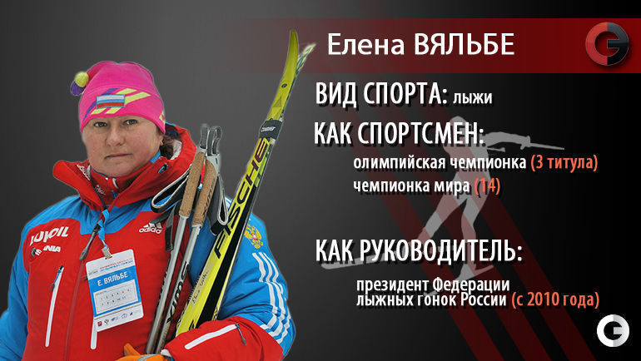

Посмотреть фильмы о Елене Вяльбе:
«Лучшая лыжница 20 века».
https://youtu.be/kFie7zm9yI4
Юбилей отметила лучшая лыжница 20 века Елена Вяльбе.
https://youtu.be/LKUatOZzdpA

Специальный Репортаж. Елена Вяльбе. 26.03.2020
https://youtu.be/aLfqvLKhcG0

